Манипуляторные косилки FERRI серии TM

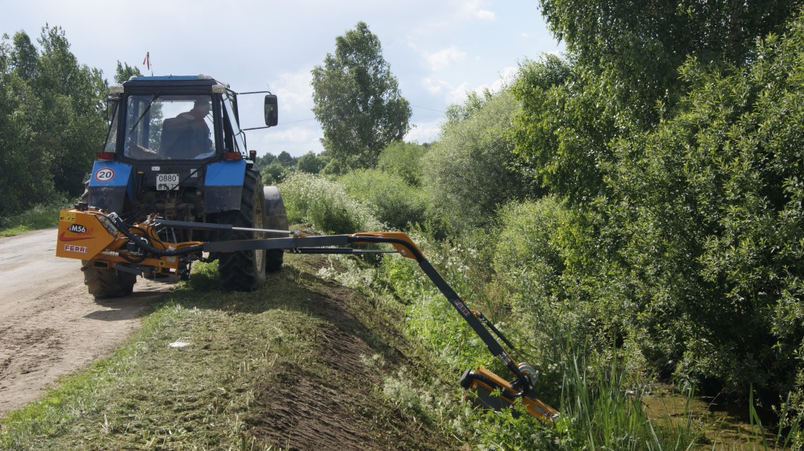 |  | Уважаемый клиент!  Благодарим Вас за интерес, проявленный к нашему оборудованию и представляем Вашему вниманию Итальянскую косилку FERRI.  Оборудование FERRI известно во всем мире благодаря своему качеству, надежности и большому числу опций. Применение высоких стандартов качества, стальных компонентов HARDOX гарантирует отличную производительность даже в самых тяжелых условиях.
 |  | Полноценная сервисная поддержка на |  | Смотрите видео на канале Ferri в России  Смотреть  Смотреть
базе собственного представительства компании в России, позволяет сделать работу оборудования FERRI бесперебойной, высокопроизводительной и минимизировать сроки поставки и обслуживания!
Преимущества манипуляторных косилок Ferri:
- Независимые гидравлические системы косилки;
- Полипропиленовый или металлический бак для гидравлической жидкости
- Высокопроизводительные шестеренчатые или аксиально - поршневые гидронасосы и гидроприводы
- Кованые кронштейны рычагов манипулятора
- Система повторения контура поверхности без участия оператора
- Система предотвращения опрокидывания при работе по кронированию деревьев
- Система автоматического возврата после столкновения с препятствием
- Вынос стрелы манипулятора вперед, для более комфортной работы оператора
- Различные варианты управления - от рычажного до пропорционального электронного
- Рабочая ширина режущей головки от 80 см до 160 см
- Диаметр измельчения веток - до 8 см
Расширенную информацию о заводе и продукции можно найти на сайте www.ferrirus.ru
Стоимость косилки: уточняйте
Срок поставки: уточняйте
Базис поставки: г. Ярославль
Гарантия: 12 месяцев

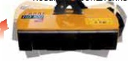 | 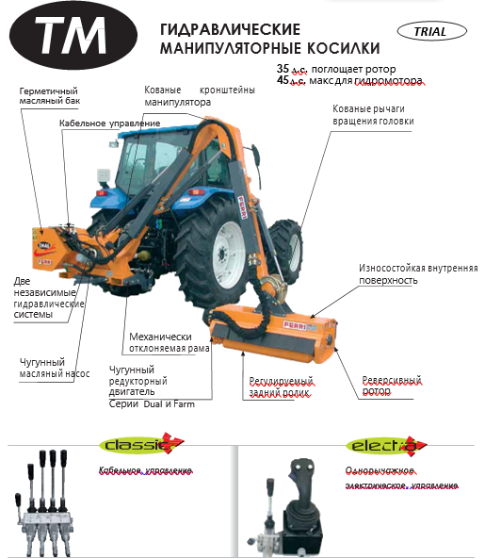
Шарнирное крепление режущей головки позволяет повторять контур поверхности
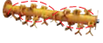
Перекрывающая ось на роторе (190⁰)
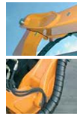
Кованные кронштейны манипуляторов
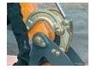
Кованный рычаг вращения головки
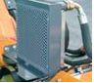
Маслянный радиатор с  термостатом (опция) | Трактор, л.с. 50 60 70 80 Мин. вес трактора кг Мин. ширина трактора м  T М46 2500 1,80  T М56 2800 1,80

Техническая информация
Модель | Макс. Горизонт. захват  м | Масса  Кг | Объем гидро бака  литр | Ротор  об./мин. | ВОМ  МАКС об/мин | Рабочий угол головки
TM46 | Trial: 4,56  Farm: 4,56 | Trial: 700  Farm: 742 | 125 | 3.100 | 540 | 190°
TM56 | Trial: 5,48  Farm: 5,48 | Trial: 710  Farm: 752 | 125 | 3.100 | 540 | 190°

Комплектуется
- Косящая голова
- Полностью независимая гидросистема
- Система скольжения головки
- Кованные рычаги и кронштейны манипулятора
- Механическая система уклонения (защита манипулятора при столкновении)
- Риверсивный ротор
- Передние и задние защитные шторки косящей головки
- Гидромасло и ВОМ
Дополнительное оборудование:
Стабилизационная система крепления к трактору "Delta yoke" (включено в цену)
Масляный радиатор с термостатом (не включено в цену)
Системаповторенияконтураповерхностибезучастияоператора(LFAmechanic)(невключеновцену)
Бампер с системой освещения(не включено в цену)
Кусторез до 8 сантиметров (не включен в цену)

Новый концепт режущей головки
Решение более высокой производительности достигнуто благодаря "Эффекту Вентури".
Очень важным аспектом является точная оптимизация расстояния между ножами и стенками режущей головки. Это позволяет захватывать большую ширину. Уникальный профиль внутренних стенок для более качественного подбора травы (А) и для лучшего извлечения порубленных остатков. Это играет огромные преимущества для эффективной работы.

Комплектующие

Мы подготовили для Вас дополнительную информацию по косилкам Ferri:
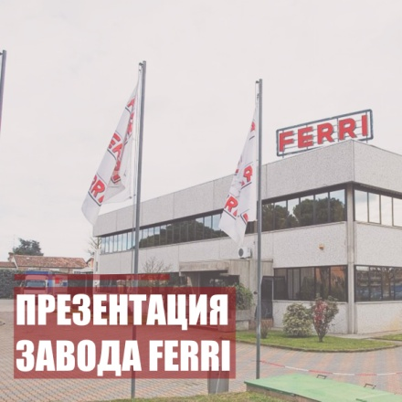 | 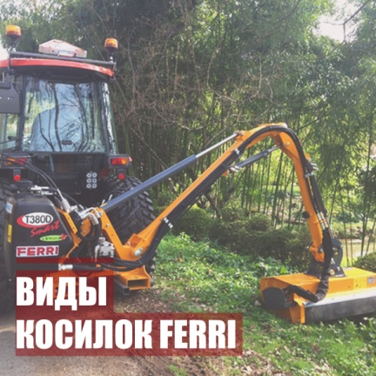
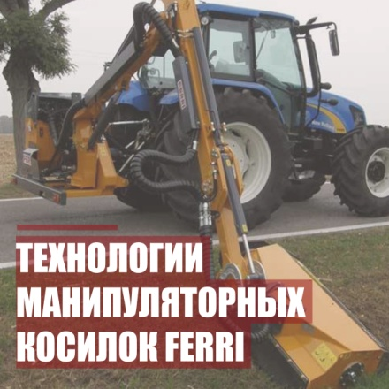 | 